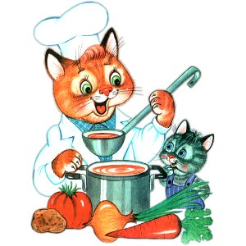
Меню на 04 мая 2022 года
«Детский сад» 1-3 г

Выход Калории
ЗАВТРАК
БУТЕРБРОД С СЫРОМ Н/Б (3-Й ВАРИАНТ) 10/10 59,23
КАША ЯЧНЕВАЯ МОЛОЧНАЯ 150 171,31
ЧАЙ С МОЛОКОМ(1-Й ВАРИАНТ) 170 74,08
ХЛЕБ ПШЕНИЧНЫЙ 20 47,20
2-ОЙ ЗАВТРАК
ЯБЛОКИ,. ШТ 57,72
ОБЕД
САЛАТ ИЗ КВАШЕНОЙ КАПУСТЫ С ЛУКОМ(СБ 2021). 50 47,10
СУП-ПЮРЕ ИЗ КАРТОФЕЛЯ С ГРЕНКАМИ.. 180/10 166,85
КОТЛЕТЫ "ШКОЛЬНЫЕ". 50 130,55
МАКАРОННЫЕ ИЗД.ОТВАРН.С ОВОЩАМИ. 110 160,44
КОМПОТ ИЗ СУХОФРУКТОВ (2018) 150 66,79
ХЛЕБ РЖАНОЙ 20 44,24
ПОЛДНИК
КЕФИР. 180 90,18
ПРЯНИКИ 1ШТ 162,30
УЖИН
ОГУРЧИК СОЛЕНЫЙ* 40 4,36
СУФЛЕ ИЗ ОТВАРНОЙ ПЕЧЕНИ 70 125,54
КАРТОФЕЛЬ ОТВАРНОЙ: 110 128,81
ЧАЙ С МОЛОКОМ 150 65,16
ХЛЕБ РЖАНОЙ 20 44,24

